福清市直单位货物（设备）竞价报价文件（格式）

附件一：
网上竞价竞价函
致：福建省承诚招标代理有限公司
根据贵方关于 （闽台（福州）蓝色经济产业园管理委员会（筹）音箱等设备采购）、（(2018-CCZB-FQZ001)） 网上竞价项目及服务的采购文件，签字代表 （郭霖、经理）经正式授权并代表竞价方 （ 福清市华创办公设备有限公司、福清市音西街道宏路街道石门村融侨城2号楼1层12店面） 参与贵方组织的本此网上竞价活动，并提交以下文件正副本各一份。
（1）竞价一览表
（2）所供设备及安装质量的保证和售后服务承诺(包括维保)
（3）资格证明文件（法人授权委托书、企业营业执照副本、税务登记证、组织机构代码证）
（4）以 银行转账 形式提交的竞价保证金，金额为 3000 元。
据此函，签字代表宣布同意如下：
1、竞价方将按竞价招标文件规定履行合同责任和义务。
2、竞价方已详细审查全部竞价文件，包括修改文件（如有的话）以及全部参考资料和相关附件。我们完全理解并同意放弃对这方面有不明及误解的权利。
3、保证依据竞价招标文件要求和我公司竞价书的承诺，及时与用户签订供货合同，按竞价书承诺的价格及时向福建省直单位提供高质量的产品和服务。
4、本项目竞价招标文件、竞价方的报价文件包括对售后服务的承诺对我方具有同等约束力。
5、获得竞价供货资格后若无法按约定条款履行义务或有拆、换设备及零件，贵方有权取消我方竞价供货资格，接受按政府采购有关法规对我方的处罚。
- 本竞价有效期自网上竞价报价文件递交截止时间起60个日历日。
7、如果在规定的竞价报价文件递交截止时间后，竞价方在竞价有效期内撤回竞价，其竞价保证金将被没收。
8、与本竞价有关的一切正式往来通讯请寄：
地址： 福清市音西街道宏路街道石门村融侨城2号楼1层12店面 邮编： 350300
电话： 059185728158 传真： /
竞价代表姓名、职务： 郭霖、经理
手机： 13799331995
竞价方全称（加盖公章）： 福清市华创办公设备有限公司
日期 2018 年 6 月 12 日
附件二：
竞价一览表
竞价方全称（加盖公章）： 福清市华创办公设备有限公司 竞价项目编号： 2018-CCZB-FQZ001
合同包 | 品目号 | 货物名称 | 品牌型号 | 配置和参数 | 数量 | 单价 | 小计 | 交货期、付款方式及其他
一 | 1-1 | 音箱 | ADMARK LDS-803T | 豪华阵列式音箱2台(1)全铝合金箱体，多种颜色任意选择，外观简单大方；(2)单元类型 8*4"全频驱动器；(3)功率（AES/Program） 320W/640W；(4)灵敏度(1 W/m) 101 dB；(5)最大声压级 126 dB；(6)频响范围 100Hz--20KHz；(7)投射角度 (V × H) 80°吸顶扬声器4个(1)额定功率：60W(2)灵敏度：93dB(1W/1m)(3)最大声压级：104dB(Pmax/1m) at 6878Hz(4)频响范围：70Hz-17KHz(5)扩散角度：180°锥形扩散(6)单元尺寸：6"(152mm)全频喇叭+1英寸钛膜高音产品。厂家原包装不得拆封，不接受第三方产品，厂家工程师持证现场安装培训。 | 2台 | 6596 | 13192 | 结果公告后三日内签定合同并供货。若不满足以上招标要求无条件退货并承担相应责任。所有设备一年免费上门保修。货物验收合格后一次性付清货款。
一 | 1-2 | 功放 | ADMARK P9000 | 豪华阵列式音箱数字功放(1)额定功率（8Ω／通道）：2x900W(2)额定功率（4Ω／通道）：2x1650W (3)额定桥式功率（8Ω）：3300W(4)频响范围：50Hz～25kHz (5)信噪比：>115dB(6)阻尼系数：>500（8Ω）(5Hz-1KHz) (7)输入灵敏度：0.77V/26dB/32dB (8)输入阻抗：20kΩ/Balacde, 10kΩ/un-Balanced失真度：Less than 0.1% (9)转换速率：29V/uS(10)工作电压：交流电230V，50/60Hz (11)保护方式：功率保护、温度功率控制、功放输出短路、过载保护、输出直流保护。 | 1台 | 6596 | 6596 | 结果公告后三日内签定合同并供货。若不满足以上招标要求无条件退货并承担相应责任。所有设备一年免费上门保修。货物验收合格后一次性付清货款。
一 | 1-3 | 吸顶扬声器 | ADMARK LTS-401 | 吸顶扬声器4个(1)额定功率：60W(2)灵敏度：93dB(1W/1m)(3)最大声压级：104dB(Pmax/1m) at 6878Hz(4)频响范围：70Hz-17KHz(5)扩散角度：180°锥形扩散(6)单元尺寸：6"(152mm)全频喇叭+1英寸钛膜高音产品。 | 4个 | 3589 | 14356
一 | 1-4 | 吸顶音箱数字功放 | ADMARK P5000 | (1)额定功率（8Ω／通道）：2x450W；(2)额定功率（4Ω／通道）：2x950W；(3)额定桥式功率（8Ω）：1500W；(4)频响范围：50Hz～25kHz；(5)信噪比：>115dB；(6)阻尼系数：>500（8Ω）(5Hz-1KHz)；(7)输入灵敏度：0.77V/26dB/32dB；(8)输入阻抗：20kΩ/Balacde, 10kΩ/un-Balanced失真度：Less than 0.1%；(9)转换速率：29V/uS；(10)工作电压：交流电230V，50/60Hz；(11)保护方式：功率保护、温度功率控制、功放输出短路、过载保护、输出直流保护。 | 1台 | 6000 | 6000 | 结果公告后三日内签定合同并供货。若不满足以上招标要求无条件退货并承担相应责任。所有设备一年免费上门保修。货物验收合格后一次性付清货款。
一 | 1-5 | 高清混合矩阵 | LIQI LM-G408Y | (1)标准插卡式工业机箱，任意更换信号口，采用4路/卡； (2)输入输出信号源格式自由选配，输入支持CVBS,VGA,YPbPr,SDI，HDMI和DVI，输出支持VGA，YPbPr，SDI，HDMI和DVI； (3)HDMI/DVI接口兼容HDMI1.3、HDMI1.4和DVI1.0，支持HDCP1.2，支持蓝光播放器，支持DeepColor，自动EDID配置； (4) CVBS、VGA和YPbPr模拟输入数字化处理，ADC最高采样频率205Mhz,内部图像处理24-bit处理，色彩还原真实，VGA最高支持1920*120060Hz； (5)CVBS输入集成高级3D自适应梳状滤波器和去隔行处理，自动PAL，NTSC制式识别； (6)SDI输入支持3G/HD/SD-SDI，速率143Mbps～2.97Gbps，兼容SMPTE259M、292M、344M、424M、ITURBT.601、ITURBT.1120串行视频标准； (7)单路带宽最大10Gbps，不同信号切换时间＜100ms； (8)前面板面板使用4.3寸彩色触摸屏进行控制切换，支持模拟音频输入和输出； (9)可自适应分辨率，也可设置单独输出通道分辨率，适应不同显示设备； (10)多风扇散热处理，支持7*24小时长时间待机。 (11) 支持RS232级联控制，开放控制协议，方便第三方串口控制，支持断电现场保护及场景设置。 | 1台 | 38315 | 38315 | 结果公告后三日内签定合同并供货。若不满足以上招标要求无条件退货并承担相应责任。所有设备一年免费上门保修。货物验收合格后一次性付清货款。
一 | 1-6 | 数字会议系统讨论型主机 | LIQI LM-3360S | (1)主控机与会议单元连接之数字控制、供电及声音讯号采用同一电缆传送(八芯)。 (2)具有四个主缆端子可连接100组会议单体，并具负载及短路保护功能，增加扩展。(3)设备可实现400台会议单体同时使用。 (4)具3组音频讯号输出端子，可外接录音设备或音响设备。 (5)频率响应：100Hz-18kHz. (6)总谐波失真：在100Hz-18kHz，会议系统声音输出小于0.1%. (7)可安装于十九英寸标准机柜中。 (8)可独立运作或外接电脑结合软件及其他外接设备同步联动操作，可实现电脑管理功能。(9)结合软件及周边设备可实现如下功能：开放模式(FREE)； 先进先出模式(FlFO)；主席专用模式(C.ONLY)；限制发言(LIMIT)；配置视像中央处理器可实现影像自动定位跟踪功能；(10)可选择同时发言之麦克支数1-9支(含)；(11)面板具LCD显示器，122X32点阵可显示会议模式，面板的功能键、旋钮供系统调节及设定之用。 | 1套 | 62177 | 62177 | 结果公告后三日内签定合同并供货。若不满足以上招标要求无条件退货并承担相应责任。所有设备一年免费上门保修。货物验收合格后一次性付清货款。
一 | 1-7 | 电力资源控制器 | LIQI LM-P108 | 用于控制电动屏幕升降、灯光开关，电动窗帘等设备的开启关闭。 | 1台 | 5432 | 5432
一 | 1-8 | 无线控制终端 | 华为10.1 | 10.1英寸，屏幕分辨率1920*1020。 | 1台 | 2522 | 2522
一 | 1-9 | 机柜 | 天图 32U | (1)带钢化玻璃门及门锁，自带风冷风机；(2)安装空间32U规格； (3)底座可着地或安装活动脚轮； (4)装配简单，方便搬运；结果公告后三日内签定合同并供货。若不满足以上招标要求无条件退货并承担相应责任。 | 1台 | 1746 | 1746 | 结果公告后三日内签定合同并供货。若不满足以上招标要求无条件退货并承担相应责任。所有设备一年免费上门保修。货物验收合格后一次性付清货款。
一 | 1-10 | 辅材一批 | 国产 | 含音箱线、信号线、各种管材等安装调试费。 | 1套 | 42389 | 42389
总价：壹拾玖万贰仟柒佰贰拾伍元整（大写） ￥： 192725 （小写）

竞价代表签字： 郭霖 职务： 经理
日期： 2018年6月12日
附件三：
所供设备及安装质量的保证和售后服务承诺(包括维保)
（内容自拟）
我公司在设备最终验收合格后，提供壹年的免费设备质保期，保修期内若系统非人为原因（不含耗材）发生故障，免费上门、更换损坏部件并免费提供维修保养和咨询服务，所需的费用已包含在投标报价中。在质保期内设备运行中发生问题，我公司在接到采购方通知后4小时内响应，并提出维修方案；我公司在4小时内派专业技术工程师到达现场，确保彻底排除问题。结果公告后三日内签定合同并供货。若不满足以上招标要求无条件退货并承担相应责任。所有设备一年免费上门保修。

竞价方全称：（加盖公章）福清市华创办公设备有限公司
竞价方代表签名：郭霖

附件四：
法定代表人授权书（原件）
福清市华创办公设备有限公司 （竞价方全称）法人代表授权郭霖（竞价方代表姓名）为竞价方代表，参加贵方组织的（闽台（福州）蓝色经济产业园管理委员会（筹）音箱等设备采购）项目（竞价文件编号(2018-CCZB-FQZ001）竞价采购活动，全权代表我方处理与本批竞价采购活动有关的一切事宜。
法定代表人签字： 郭霖
被授权人签字： 郭霖
被授权人职务： 经理
竞价方全称（加盖公章）： 福清市华创办公设备有限公司
2018 年6 月 12 日
附法人代表和被授权人身份证复印件。（此项上传竞价文件时无需扫描，递交竞价文件时附上）

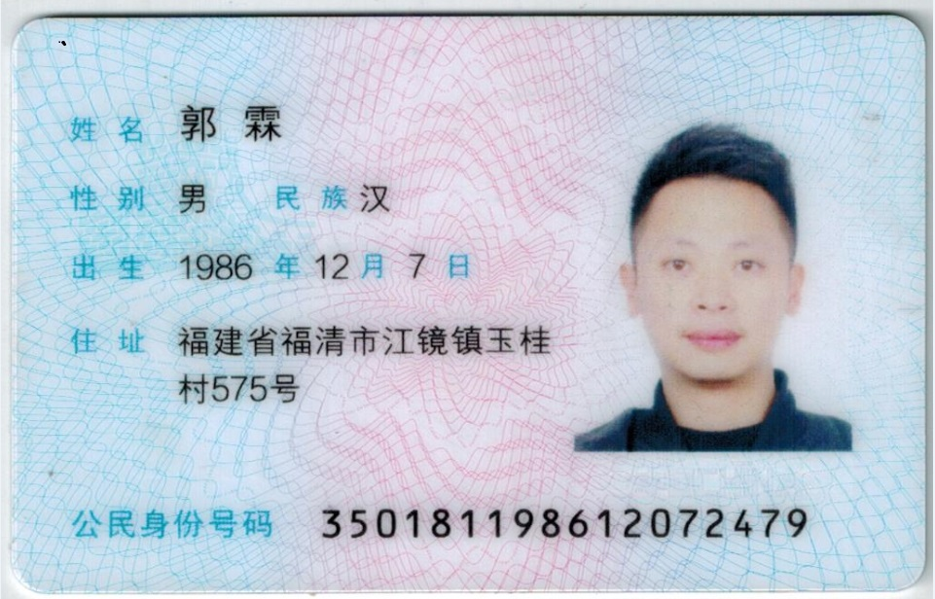

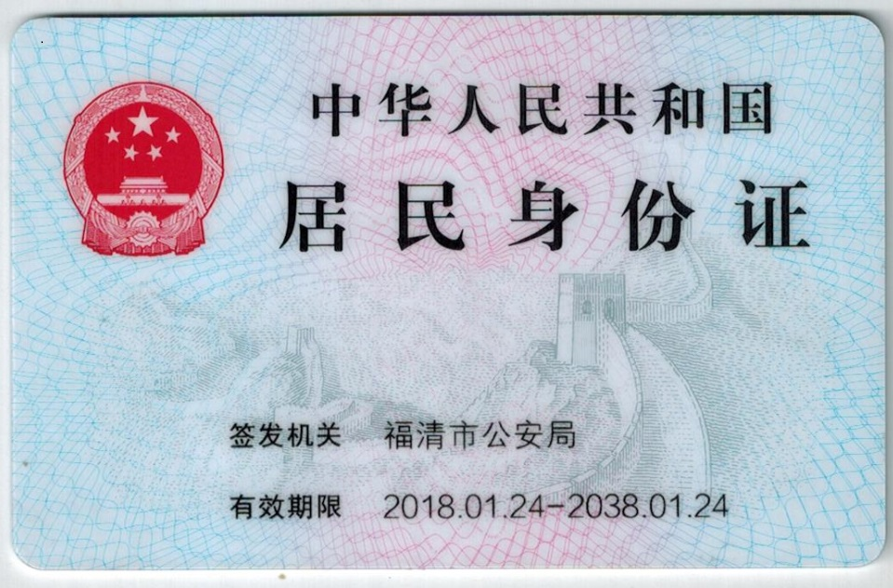
附件五
招标代理服务费承诺书

致：福建省承诚招标代理有限公司：
我们在贵司组织的 （闽台（福州）蓝色经济产业园管理委员会（筹）音箱等设备采购） 项目（项目编号： 2018-CCZB-FQZ001 ）的网上竞价活动中，如获成交。我们保证在领取网上竞价采购通知书的同时按中标金额的1.5%向贵司缴纳中标服务费。
我方如违约，愿接受按上述承诺金额的200%在投标保证金或货款中扣缴。

特此承诺！

竞价方全称（加盖公章）： 福清市华创办公设备有限公司____________
地址： 福清市音西街道宏路街道石门村融侨城2号楼1层12店面 邮编： 350300
电话： 059185728158 传真：
竞价代表姓名、职务： 郭霖、经理 手机： 13799331995
竞价方全称（加盖公章）： 福清市华创办公设备有限公司
日期 2018 年 6 月 12 日
附件七
报价方应交的其它资料

1、资格证明文件：企业营业执照副本、税务登记证、组织机构代码证（含组织机构代码证年度申报报告表复印件）；（或提供统一社会信用代码营业执照）。
（此项上传竞价文件时无需扫描，递交竞价文件时附上）
